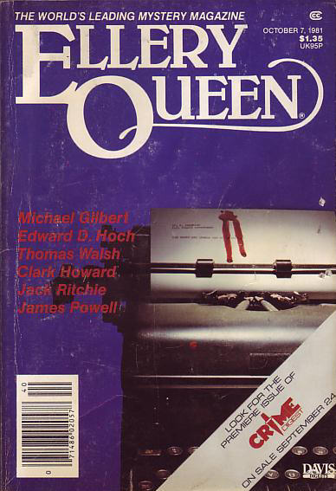

Ellery Queen’s Mystery Magazine
[v78 #4, Whole No. 458, October 7, 1981]

  - 6 · Dangerous Enemy [Daniel John Calder; Samuel Behrens] · Michael Gilbert · ss
  - 24 · Ace in the Hole · J. F. Peirce · ss
  - 30 · Only if You Get Caught · William Bankier · ss
  - 43 · The Connecting Link [Henry Turnbuckle] · Jack Ritchie · ss
  - 53 · Master of Ringsmark · Philip John Stead · ss Argosy (UK) April 1951
  - 60 · Mexican Triangle · Clark Howard · ss
  - 74 · The Way You See It · Anita Buck · ss
  - 82 · Beyond Endurance · Lee Schultz · ss
  - 87 · Like a Million Bucks · Roy Sorrels · ss
  - 97 · The Notorious Snowman [Ambrose Ganelon] · James Powell · ss
  - 111 · Indian Summer · Donald Olson · ss
  - 127 · Leon’s Last Job · Thomas Walsh · ss
  - 141 · The Problem of the Octagon Room [Dr. Sam Hawthorne] · Edward D. Hoch · ss

Обложка журнала, в котором впервые был напечатан рассказ

